

АДМИНИСТРАЦИЯ

БРАГУНСКОГО СЕЛЬСКОГО ПОСЕЛЕНИЯ

ГУДЕРМЕССКОГО МУНИЦИПАЛЬНОГО РАЙОНА ЧЕЧЕНСКОЙ РЕСПУБЛИКИ

П О С Т А Н О В Л Е Н И Е

от с. Брагуны №

«Об утверждении схемы объектов размещения отходов на территории Брагунского сельского поселения»

В соответствии с Федеральными законами Российской Федерации от 06 октября 2003 года № 131-ФЗ «Об общих принципах организации местного самоуправления в Российской Федерации», от 24 июня 1998 года № 89-ФЗ «Об отходах производства и потребления», распоряжением Правительства Чеченской Республики от 08 мая 2015 года № 120-р и в целях формирования оптимальной схемы объектов размещения отходов на территории Брагунского сельского поселения

ПОСТАНОВЛЯЮ:

- Утвердить:
– оптимальную схему объектов размещения отходов на территории Брагунского сельского поселения (приложение 1);
– перечень объектов оптимального размещения отходов на территории Брагунского сельского поселения (приложение 2);
2. Организациям, осуществляющим сбор отходов на территории данного сельского поселения, организовать вывоз отходов только на объекты, утвержденные настоящим постановлением.
2. Настоящее постановление подлежит размещению на официальном сайте администрации Брагунского сельского поселения;
3. Настоящее постановление вступает в силу со дня его подписания;
4. Контроль за исполнением настоящего постановления оставляю за собой.

Глава администрации
Брагунского сельского поселения Р.Х.Адильханов
Приложение №1
к постановлению главы администрации
Брагунского сельского поселения
от 28.06.2019 г. №09
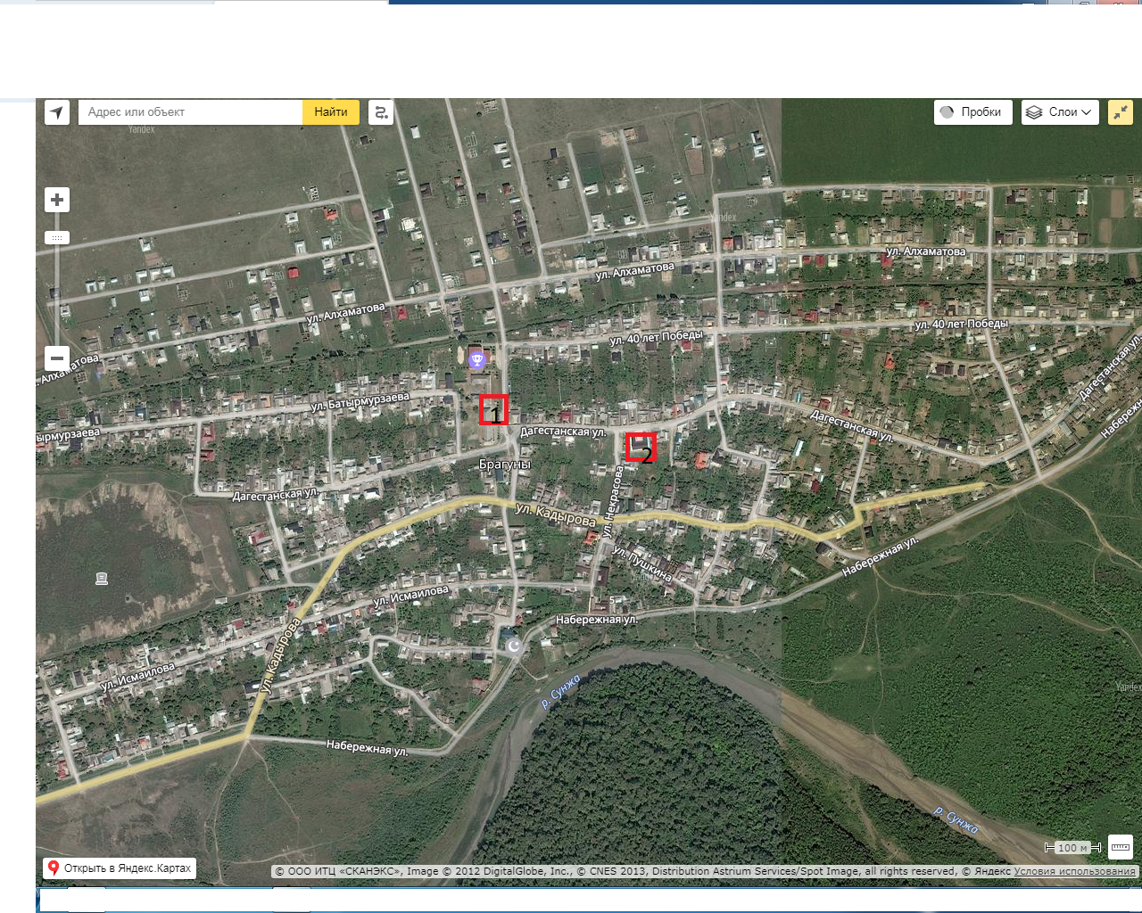

Приложение № 2
к постановлению главы администрации
Брагунского сельского поселения
от 28.06.2019г. №09

Информация по контейнерным площадкам и контейнерам в Брагунском сельском поселении

№  п/п | Расположение контейнерной площадки |  | Характеристики контейнерной площадки |  |  |  |  |  | Организация,  оказывающая услуги  по сбору и  транспортированию  ТКО | Собственник | Периодичность  вывоза
 | Наиманование  населенного пункта | Адрес  контейнерной  площадки | Кол-во | V  1 кон. | V  2 кон. | Общая  емкость | Материал  основания  контейнерной  площадки | Ограждение  контейнерной  площадки |  | Собственник
1 | Брагуны | ул. Химикова, д.1 | 2 | 0,75 | 0,75 | 1,5 | асфальт | кирпичное | ООО "Оникс" | МБОУ СШ | еженедельно
2 | Брагуны | ул.Дагестанская, д.40 | 1 | 0,75 |  | 0,75 | асфальт | кирпичное | ООО "Оникс" | МБДОУ детский сад «Дружба» | еженедельно
Итого: |  |  | 3 | 2,25

